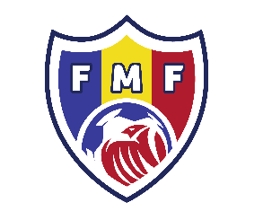
FEDERAŢIA MOLDOVENEASCĂ DE FOTBAL

Aprobat Departamentul de dezvoltare Tehnică al FMF

“ ” 2024
TABEL NOMINAL
al staff-ului tehnic al echipei __________
pentru participare în Campionatul Republicii Moldova la Fotbal Copii și Juniori
ediţia 2023 – 2024, sesiunea toamnă

Nr.  d/r | Numele, Prenumele | Data naşterii | IDNP | Termenul de valabilitate a licenței | ID COMET | Categoria de vîrstă | Funcția

Numele , prenumele, semnătura - ştampila directorului , adresa clubului, şcolii.,

E-mail Tel. Fax.

